Resultado de la contraprueba

Las preguntas que debes hacerte en cada parte de la contraprueba, te permiten fabricarte dos diagramas:
uno en las primaras respuestas sobre cada uno de los diez campos.
y trazas en azul la línea entre las señales;
otro, en las señales que has hecho en la segunda etapa, después de haber leído el texto de cada archivo. Y trazas las señales en rojo

Mira el ejemplo simulado que sigue

Campo o  misterio religioso | Valor  0-1 | Valor 2-3 | Valor 4-5-6- | Valor  7-8 | Valor  9-10 | Indicaciones
1 Dios creador |  | X | X
2 Encarnación |  | x |  | X
3 Mensajes de Jesús |  |  | X
4 Pasión-Redención |  |  | X | X
5 Resurrección |  | X |  | x
6 Espíritu Santo | x |  |  | X
7 Ascensión: Reino |  | x |  | X
8 Iglesia de Jesús |  | X |  |  | x
9 María Santísima |  |  | X |  | X
10 Escatología | x |  |  | X
Media de valores

Mira las señales x x x simuladas que se han ido poniendo... y mira los dos diagramas, en azul y en rojo que ha resultado en esta contraprueba

¿Coinciden estos diagramas con los anteriores... los que hiciste con los diez temas que se desarrollaron en todos los amplios textos anteriores?
En la medida en que coinciden han garantía. Si los resultados son muy dispares, la garantía es menor o nula

¿Qué consecuencia sacas, o puedes sacar de todo ello?

En todo caso has realizado un esfuerzo cultural y es seguro que tus conocimientos religiosos, tu cultura cristiana, han aumentado bastante.
Contempla los dos diagramas "simulados" de la contraprueba. Ella demuestra que tu formación religiosa ha dado un gran salto y acaso puede quedar así.
Trae ahora ante tu vista cómo conteste en los diez campos anteriores, es decir en los 100 archivos que leíste y asimilaste y
COMPARA EL AZUL Y EL ROJO

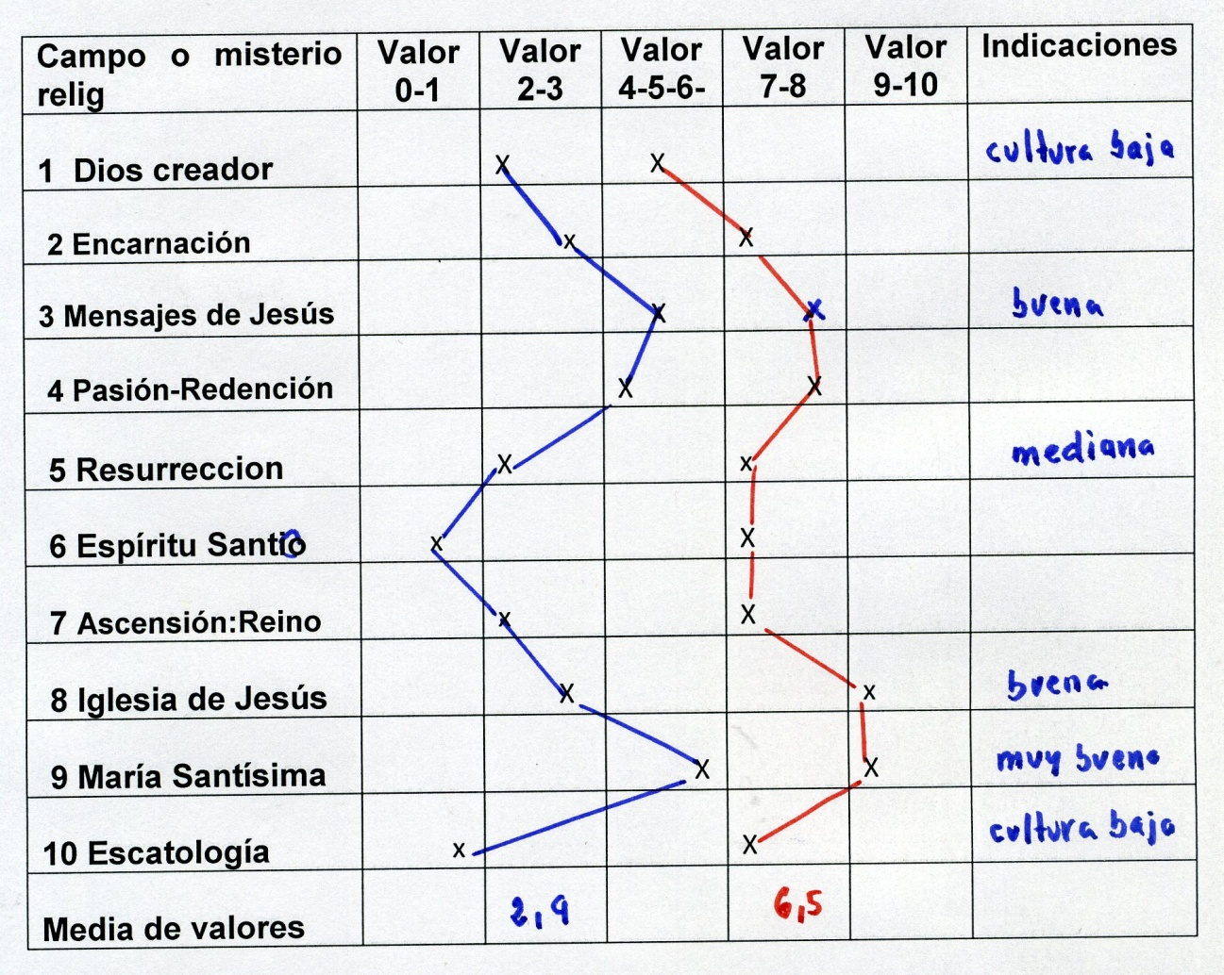
y saca conclusiones

¿ Y cómo quedaría tu "cultura cristiana" si al cabo de seis meses, - o un año - volvieras a repetir la lectura de todos los textos de los archivos y trazaras entonces los diagramas en color verde?
Cultiva tu esperanza

